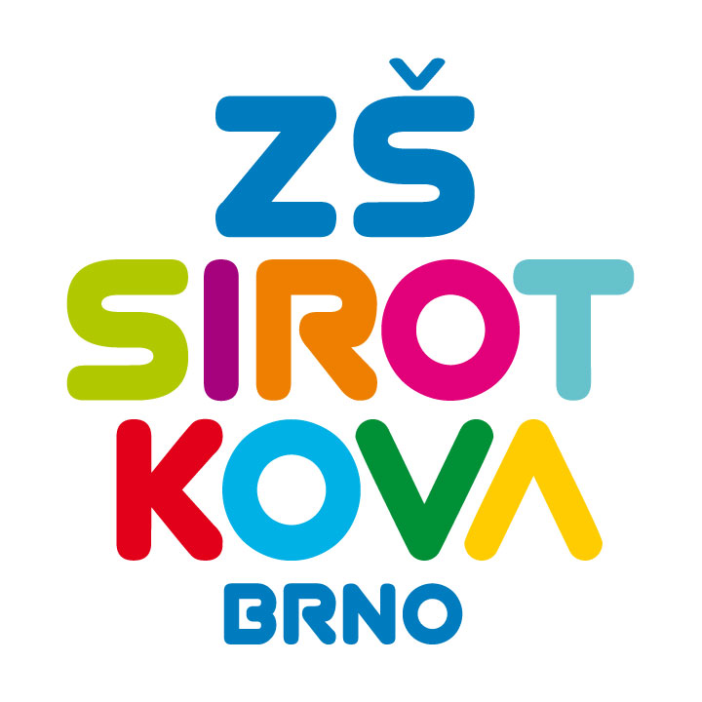
Základní škola Brno, Sirotkova 36, příspěvková organizace
Sirotkova 371/36, 616 00 Brno, www.zssirotkova.cz
ID datové schránky: mpi3naw, IČO: 621 56 781
e-mail: zssir@zssirotkova.cz, tel./fax.: 541 211 944

ZSSIR/689/2021 V Brně dne 14. 7. 2021

AV MEDIA SYSTEMS, a. s.
Pražská 1335/63
102 00 Praha 10
IČO: 48108375

Objednávka
Objednávám u Vás:
- 2 ks dataprojektor EB-530 EEB

Cena celkem: 33.000,- Kč bez DPH
39.930,- Kč vč. DPH

Objednávající není plátcem DPH. Objednávka bude zveřejněna v registru smluv.

Mgr. Dan Jedlička
ředitel školy

Vyjádření dodavatele:
Objednávku přijímám 14. 7. 2021 a souhlasím s uveřejněním v registru smluv.

Michael Csiszár, na základě plné moci

